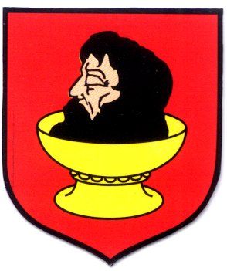  2 | URZĄD GMINY w BIELSKU  Plac Wolności 3A, 09 – 230 Bielsk  pow. płocki, woj. mazowieckie  NIP: 776 – 115 – 17 – 33, REGON: 000533587  tel. (024) 261 55 05, 261 50 87, fax (024) 261 51 89  e – mail: ugbielsk@poczta.onet.pl
Wójt Gminy Bielsk
Pl. Wolności 3A
09-230 Bielsk

Bielsk dnia 07.08.2015 r.

RRiRG.S.6220.10.2015

ZAWIADOMIENIE

Na podstawie art. 10 § 1 oraz art. 73 ustawy z dnia 14 czerwca 1960 roku Kodeks postępowania administracyjnego (Dz. U. z 2013r. poz. 267 j.t. z późn. zm.)

zawiadamiam

o możliwości zapoznania się z materiałem dowodowym zebranym przez Wójta Gminy Bielsk w toku postępowania wszczętego na wniosek NORDA WIND PARK Sp. z o.o. ul. Wypoczynkowa 4/18,
80-341 Gdańsk w sprawie wydania decyzji o środowiskowych uwarunkowaniach zgody na realizację przedsięwzięcia mogącego potencjalnie znacząco oddziaływać na środowisko pn. „Farma wiatrowa NWP wraz z infrastrukturą techniczną”, Leszczyn Szlachecki, działka nr ewidencyjny 1/6, gmina Bielsk, powiat płocki, województwo mazowieckie.
Akta sprawy pozostają do wglądu w Referacie Rolnym i Rozwoju Gospodarczego Urzędu Gminy Bielsk w pok. 106 w godzinach urzędowania – w terminie 7 dni od daty otrzymania zawiadomienia.
Z up. Wójta
Sekretarz Gminy
mgr Krystyna Chyba

Otrzymują:
- NORDA WIND PARK Sp. z o.o. ul. Wypoczynkowa 4/18, 80-341 Gdańsk;
- UG a/a.

Strony postępowania:

Zgodnie z art. 49 Kpa.
- Sołtys wsi Leszczyn Szlachecki, gm. Bielsk – celem wywieszenia na tablicy ogłoszeń.
- Sołtys wsi Józinek, gm. Bielsk – celem wywieszenia na tablicy ogłoszeń.
- Sołtys wsi Rudowo, gm. Bielsk – celem wywieszenia na tablicy ogłoszeń.
- Sołtys wsi Gilino, gm. Bielsk – celem wywieszenia na tablicy ogłoszeń.
- Sołtys wsi Leszczyn Księży, gm. Bielsk – celem wywieszenia na tablicy ogłoszeń.
- Tablica informacyjna Urzędu Gminy w Bielsku.
- Strona Urzędu Gminy - http://www.ugbielsk.bip.org.pl/
Sporządził: Sławomir Pietera, dnia 07.08.2015 r., Tel. (24) 265 01 14.

